Tisková zpráva 16 . 9. 2014
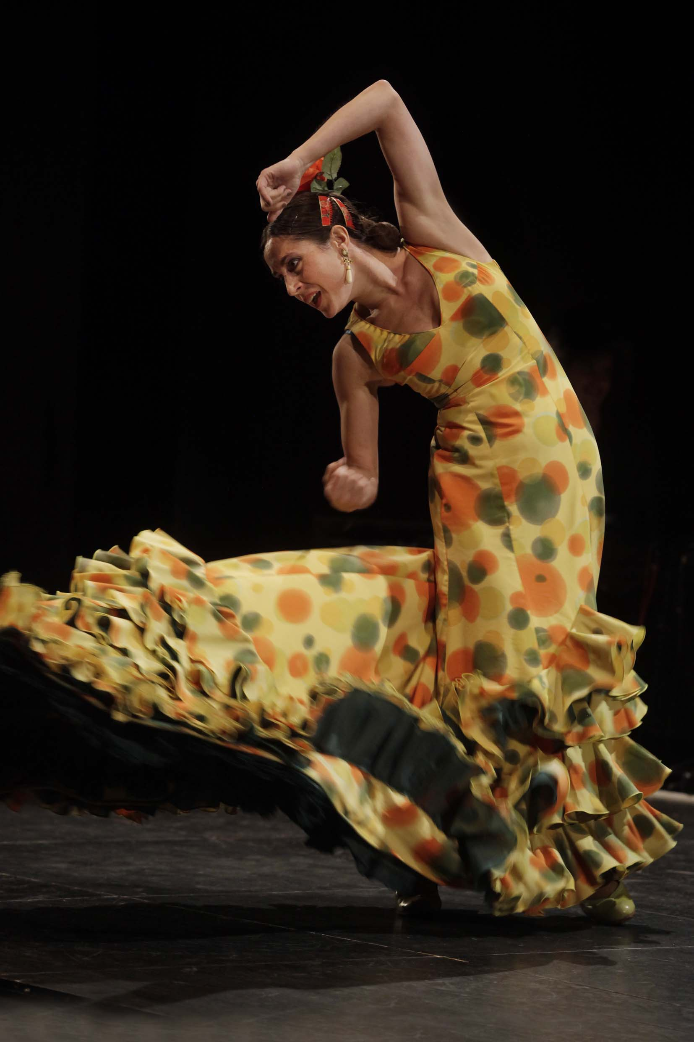
Jana Drdácká roztančila Češky v rytmu flamenka
Jana Drdácká je právem považována za nejlepší tanečnici, choreografku a lektorku flamenka v České republice. Náležitě temperamentní taneční projev, obdivuhodné procítění rytmu a precizní technika vzbuzují nadšení diváků a respekt odborníků. Vystupuje s hudebně-taneční skupinou Flamenco Element, která patří ve svém žánru k absolutní středoevropské špičce, realizuje své vlastní projekty a především, už od roku 2001, v Praze vede hojně navštěvované lekce flamenka. V roce 2002 založila vlastní taneční studio a mezi prvními u nás začala vyučovat flamenko na profesionální úrovni, s vlastní pečlivě propracovanou metodikou.
S flamenkem se Jana Drdácká seznámila v roce 1998 během vysokoškolských studií v USA, kde nejprve absolvovala kurzy u José Moliny v New Yorku a v následujících letech se učila ve Španělsku u renomovaných profesorů jako Manolo Marín, Matilde Coral, Javier Latorre, Belén Maya a Rafaela Carrasco. Do Španělska dodnes pravidelně jezdí a prvotřídní španělští lektoři bývají hosty v jejím tanečním studiu, což je pro studenty skvělá motivace a výzva. „Tanec byl mým koníčkem od malička, bavilo mě zkoušet jakékoliv jeho formy. Na univerzitě mi jedna profesorka doporučila flamenko a já samozřejmě neváhala a vyzkoušela ho. Byla jsem nadšená tou obrovskou vlnou energie a emocí, celkovou dynamikou i stylem tohoto krásného pohybu. Jenže zároveň mi to vůbec nešlo, což se mi stalo poprvé v životě! Rozhodla jsem se, že flamenko pokořím,“ vzpomíná s úsměvem Jana Drdácká.
S kytaristou Danielem Gájou založila v létě 2000 první ryze českou flamenkovou skupinu Arsa y Toma a v roce 2010 s kytaristou Morenitem de Triana skupinu Flamenco Element, v současné době sdružující nejlepší české a slovenské flamenkové profesionály. Značnou pozornost vzbuzují i samostatné projekty Jany Drdácké. Například v letech 2004-2007 uvedla na scénu pražského Švandova divadla a Divadla v Dlouhé představení Color Flamenco, Tierra de Flamenco a Arena y Sal, s operní pěvkyní Editou Adlerovou vytvořila představení Carmen a Flamenco a letos na jaře společně se španělským tanečníkem Juanem Pollvilo absolvovala velmi úspěšné evropské turné Alma flamenca. Nejbližší příležitost vidět Janu Drdáckou a její studentky v akci se nabízí 20. 9. od 20 hodin na hudebně-tanečním představení Tablao en Praga ve studiu Element. Vedle tance, hudby a zpěvu nebude chybět ani skvělé španělské víno a malé občerstvení….
Dlouhé sukně s volány, boty na podpatku, květiny, vějíře, šátky... Není divu, že ženy tak rády podléhají kouzlu flamenka. Jana Drdácká na základě letitých lektorských zkušeností potvrzuje, že flamenko v účastnicích kurzů spolehlivě rozvíjí „ženskost“, přirozený půvab a ladnost pohybů. A navíc díky široké škále tanečních variací, které flamenco zahrnuje, mohou ženy jeho prostřednictvím přirozeně ventilovat emoce provázející jejich aktuální životní situaci – třeba mateřství, rozchod nebo naději z nového začátku. Ta správná chvíle vstoupit do světa flamenka nebo se zdokonalit pod vedením Jany Drdácké je právě nyní – v září v Tanečním studiu Element začal podzimní trimestr kurzů flamenka, na které je ještě možné se přihlásit!
(http://www.flamencheco.cz/cs/html/pages/kurzy_zapis.php)
„Po letech se mi podařilo vybudovat krásný, komorní prostor s možností posezení u kávy nebo sklenky něčeho dobrého. Ve studiu se věnujeme nejen výuce flamenka, ale najdete u nás i jiné pohybové aktivity poskytující především ženám příležitost pro osobní taneční rozvoj, formování postavy a psychickou relaxaci. Lekce flamenka jsou, co se techniky tance týče, velmi propracované a dávají možnost se relativně rychle zdokonalovat. Zároveň obsahují i spontánní tančení, které ženám přináší euforii a uvolnění emocí a které je osvobozuje od různých životních zátěží a zároveň vtahuje do energického světa flamenka,“ dodává Jana Drdácká.
KONTAKTY
Oficiální stránky: www.flamencoelement.cz
Mediální servis: 2media.cz s.r.o., Pařížská 13, Praha 1, www.2media.cz, www.facebook.com/2media.cz, Simona Andělová, simona@2media.cz, Tel. 775 11 28 57

